Nama : Uki Jamalullel

NIM : 12190247

Kelas : 12.2B.01

**LATIHAN BAB III**

1. Buatlah dua data database masing-masing dengan nama ***“NIMMasingmasing_bab3a” dan “NIMMasingmasing_bab3b”.***

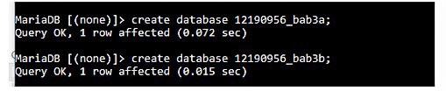

1. Tampilkan seluruh daftar database yang ada.

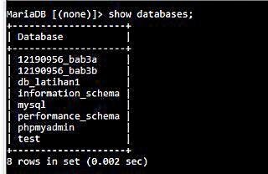

1. Aktifkan data base ***NIMMasingmasing_bab3a.***

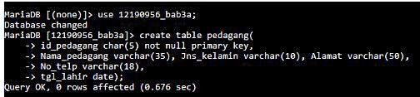

Nama : Uki Jamalullel

NIM : 12190247

Kelas : 12.2B.01

1. Buat dua buah tabel, dengan ketentuan sebagai berikut: Tabel ***“pedagang”*** :

|  |  |  |  |
| --- | --- | --- | --- |
| Field Name | Type | Size | Keterangan |
| Id_pedagang | Char | 5 | *Primary Key* |
| Nama_pedagang | Varchar | 35 |  |
| Jns_kelamin | Varchar | 10 |  |
| Alamat | Varchar | 50 |  |
| No_telp | Varchar | 18 |  |
| Tgl_lahir | Date | - |  |

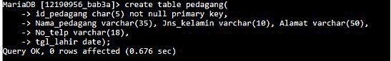

|  |  |  |  |
| --- | --- | --- | --- |
| Field Name | Type | Size | Keterangan |
| Id_barang | Char | 5 | *Primary Key* |
| Nama_barang | Varchar | 35 |  |
| Ukuran | Varchar | 10 |  |
| Warna | Varchar | 15 |  |

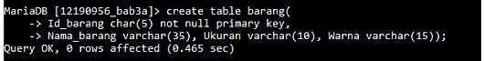

Nama : Uki Jamalullel

NIM : 12190247

Kelas : 12.2B.01

1. Buka struktur tabel dari masing-masing tabel yang telah dibuat. 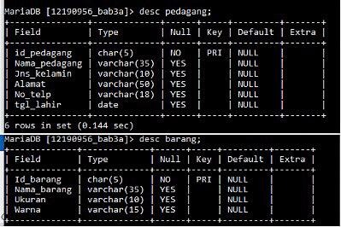
2. Tampilkan daftar tabel yang ada pada database.

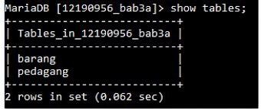

1. Hapus *primary key* pada tabel barang.

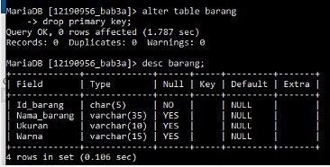

Nama : Uki Jamalullel

NIM : 12190247

Kelas : 12.2B.01

1. Buat *field* baru pada tabel barang yaitu, ***“harga”*** dengan type = ***“ ini”*** size= ***“10”.***

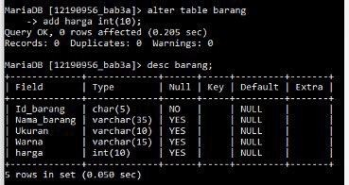

1. Ubah nama tabel “pedagang” menjadi **“pedagang03”.**

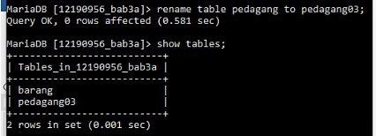

1. Beri *primary key* pada tabel barang masuk untuk *field* id_barang.

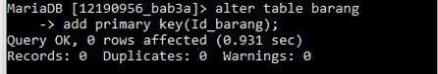

Nama : Uki Jamalullel

NIM : 12190247

Kelas : 12.2B.01

1. Hapus *field* No_telp pada tabel pedagang03.

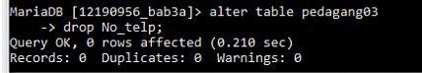

1. Lihat struktur tabel pada tabel barang.

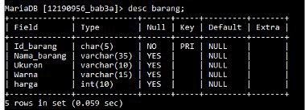

1. Hapus database : ***“NIMMasingmasing_bab3b”.***

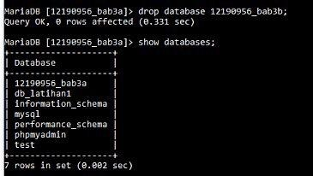

Nama : Uki Jamalullel

NIM : 12190247

Kelas : 12.2B.01

1. Buat *field* baru pada tabel pedagang03, yaitu, ***“no_hp”*** dengan = type = **“Varchar”** dan size **“20”.**

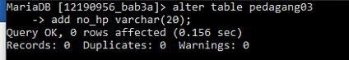

1. Ganti field “warna” pada tabel barang menjadi “Wrn” type=”Varchar” Size=”20”.

